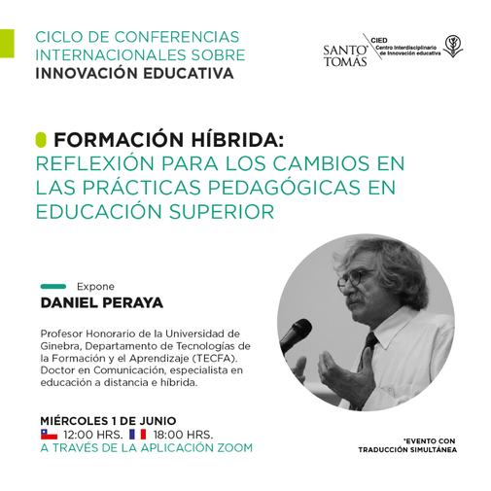

Preguntas Conferencia Profesor Daniel Peraya:

- ¿Que significa escenarización?
Respuesta: Es una traducción literal, pero se refiere al establecimiento de guiones para la formación y su papel más importante es la organización previa a la actividad, es decir, en qué momento se va a hacer qué cosa, con qué recurso, para qué objetivo y con qué resultado.
Hay que saber lo que se espera, cómo va a ser organizado, qué se va a poner a disposición, en qué condiciones y para lograr qué resultados. Es lo que en español se conoce como planificación didáctica.
Puede tomar muchas formas: un documento escrito etapa por etapa, puede tener forma de organigrama, como un esquema de árbol, etcétera.

- Respecto del cuadro comparativo presentado. ¿Se basa solo en educación superior?
Respuesta: La diferencia entre el nivel escolar y el universitario está dada por la motivación, porque quien va a la Universidad ha elegido lo que quiere y estará más motivado y presente. También siempre hay más docentes que son más motivadores que otros, pero en todos los niveles habrá estudiantes que están más motivados que otros y hay cursos que parecen más interesantes que otros. No se puede generalizar.
- ¿Cuál es la diferencia entre la hibridación y los otros términos mencionados y cuán importante es instalar la hibridación en la comunidad educativa?
Respuesta: Lo que quiero decir es que en la literatura y sobre todo después de la pandemia vimos florecer muchos términos. Se ha hablado de formación híbrida, pero yo creo que es el dispositivo el que es híbrido. Se ha hablado de e-learning, enseñanza o educación en línea y muchos términos que se han inventado, pero en el fondo, yo, conceptualmente, tengo mi preferencia de términos, pero si otra persona le llama de otra manera eso da lo mismo, lo importante es que se defina el objeto, que diga lo que entiende por formación en línea, por dispositivo de formación en línea. Para mi es dispositivo, porque es un sistema complejo, pero lo importante es dar una definición y que esa definición se comprenda con sus componentes y enfoque.

- ¿Por qué la figura del ingeniero pedagógico o del diseñador instruccional (asesor técnico-pedagógico como se le conoce en Chile) es importante al elaborar escenarios de formación con componentes no presenciales?
Respuesta: La Ingeniería Pedagógica es bastante reciente y se confunde con el acompañamiento pedagógico. Marcel Lebrun separa los dos y, grosso modo, son dos oficios muy distintos. El ingeniero pedagógico es alguien que está ocupado de diferentes tareas, debe conocer de la pedagogía y de la tecno pedagogía, que es capaz de articular dispositivos tecnológicos con limitantes pedagógicas. Hay que poder articular la tecnología, de integrarlas para las necesidades del aprendizaje. Deben conocer los softwares, plataformas y sus usos, también tener competencias socio relacionales porque debe trabajar con distintas personas.
Yo diría que hacer un dispositivo de formación es como hacer una casa: se necesita un ingeniero que haya diseñado la casa, un arquitecto que realizó los planes, pero también se necesita un calculista, un pintor y una serie de artesanos que realicen diferentes oficios sin los cuales no se puede llevar adelante.
El ingeniero pedagógico es como el jefe de la obra que tiene suficientes competencias en cada una de las prácticas: es al mismo tiempo el arquitecto, el ingeniero y el encargado de obras.
Acá puede encontrar la presentación de Daniel Peraya

Recursos mencionados por el profesor Peraya en su conferencia.

https://blogs.ucl.ac.uk/abc-ld/

http://oas.ccdmd.qc.ca/app/scenario.php?demande=accueil

https://learnspirit.fr/tutoriels/

